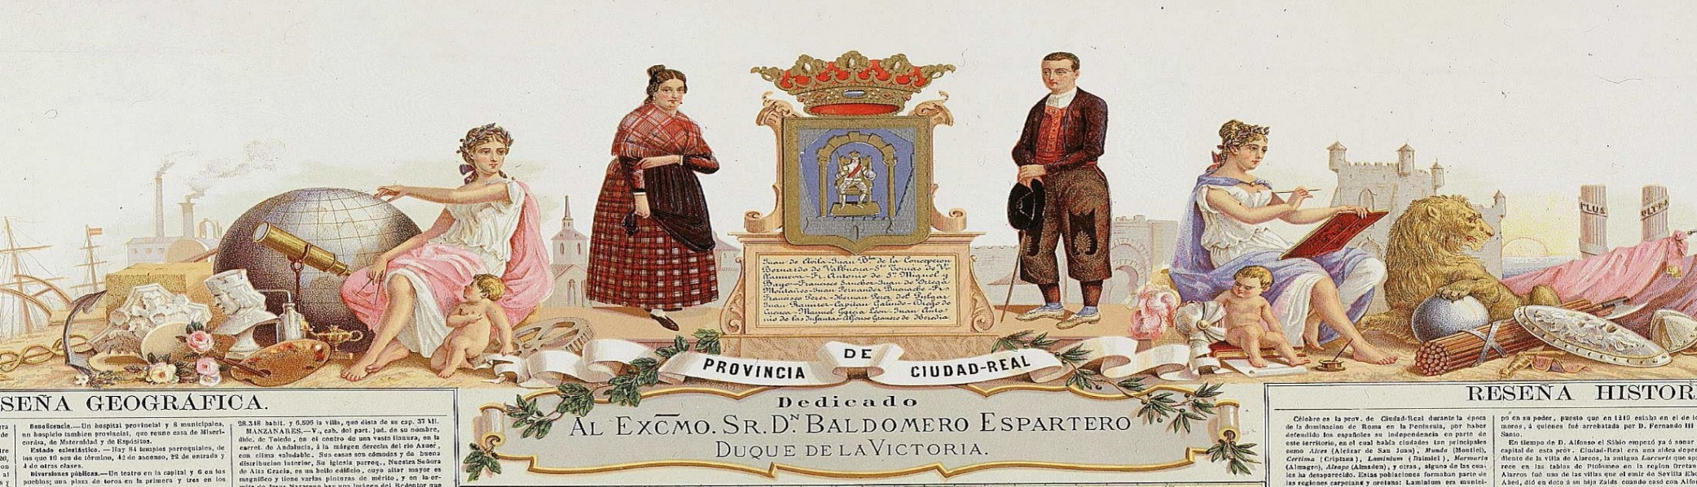

II CONGRESO NACIONAL CIUDAD REAL Y SU PROVINCIA
Ciudad Real, 12 y 13 de abril de 2016

http://www.institutoestudiosmanchegos.es/

FORMULARIO DE INSCRIPCIÓN
APELLIDOS Y NOMBRE:
DIRECCIÓN POSTAL:
TELÉFONO:
E-MAIL:
TIPO DE INSCRIPCIÓN (marcar el que proceda):

Alumnos UCLM |  | Comunicantes |  | Profesores enseñanza no universitaria |  | Otros
DNI:

Entregar el formulario en la Secretaría del Departamento de Historia (Facultad de Letras) o enviarlo a:
Luis Gargallo Vaamonde: luisgargallovaamonde@gmail.com

. Asistencia libre y gratuita para todo el público interesado. Inscripción imprescindible para obtener Diploma de asistencia.
. Homologado como actividad de formación permanente del profesorado no universitario por la Consejería de Educación, Cultura y Deportes de la Junta de Comunidades de Castilla-La Mancha (curso de dos créditos).
. Solicitado un crédito ECTS para alumnos de Grado y Máster de la UCLM.
. Asistencia mínima al 85 % de las sesiones.
. Los comunicantes que deseen la homologación o diploma de asistencia deben hacer inscripción.

